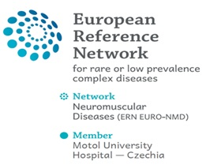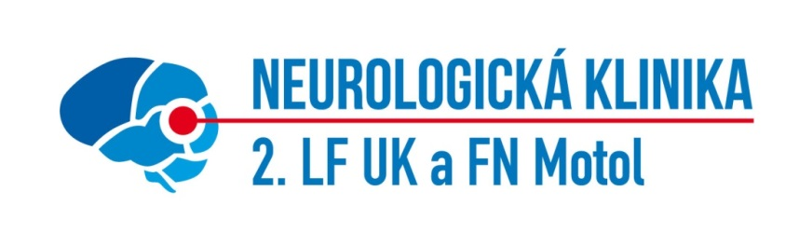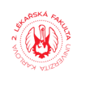

Vážené kolegyně a kolegové,
dovolujeme si vás pozvat na Motolské odpoledne neuromuskulárních kazuistik,
které budeme pořádat ve středu 15. února 2023. Akce částečně navazuje na Pražské
elektromyografické dny, které úspěšně pořádalo Neurologické oddělení ÚVN Praha
až do r. 2019.
Hlavní náplní akce bude problematika získaných i vrozených neuromuskulárních
onemocnění, prezentovaná v šesti kazuistikách.
Odborný program připravujeme:
13.30-14.00 příchod účastníků – káva + nápoje
14.00-15.15 odborný program
15.15-15.45 přestávka s občerstvením
15.45-17.00 odborný program
17.00-17.15 závěr
Catering bude během akce zajištěn v prostoru před posluchárnou.
Akce je pod odbornou záštitou Neuromuskulárního centra Neurologické kliniky 2. LF UK a
FN Motol a je pořádána ve spolupráci s MH Consulting s.r.o.
Akce proběhne v prostorách 2. LF UK a FN Motol v malé levé posluchárně a bude
akreditována ČLK.
Za organizátory akce vás srdečně zve
Team Neuromuskulárního centra 2. LF UK a FN Motol

